ПАСПОРТ
туристского образовательного маршрута для детей

Наименование туристского маршрута | Конжаковское горное кольцо
Место проведения, расположение | Свердловская область. Карпинский район. Посёлок Кытлым.  Посёлок Кытлым расположен среди гор в 55 км от города Карпинска.  Конжаковское горное кольцо - самый популярный и доступный горно-туристический район на Северном Урале. Это несколько расположенных по кругу вершин, внутри кольца находится поселок Кытлым. Кытлым переводится с мансийского как «котел». Здесь с 19 века добывали золоту и платину. Здесь можно увидеть кедровые леса, берёзовые рощи, сосновые боры, горные реки с каскадами водопадов и чистые озёра. Прикоснуться к истории освоения края, посетить места, где в 18-19 веках велась добыча полезных ископаемых.
Тема | Кытлым – жемчужина Северного Урала в Конжаковском горном кольце.
Вид туристского маршрута | Экскурсионный (культурно-познавательный)
Направления и уровень маршрута | Уровни: «Открывая мир вокруг нас», «По родной стране».  Направления: #История #Родной край #Природа #Исследователи #Активный туризм #Будущее #Профессия
Образовательный контент | Прохождение маршрута направлено на:  - знакомство с частью Конжаковского горного кольца хребта на Северном Урале;  - формирование представления о способах бережного природопользования;  - ознакомление с бытом северного посёлка Кытлым и его достопримечательностями;  - развитие познавательных и коммуникативных способностей;  - усвоение правил индивидуального и коллективного безопасного поведения в условиях северной дикой природы;  - формирование ценностного отношения к истории и природной среде родного края;  - формирование стремления к здоровому образу жизни средствами активного туризма;  - овладение универсальными учебными действиями и их применение в повседневной жизни;  - самостоятельность и сотрудничество в познавательной деятельности;  - практическое применение навыков учебно-исследовательской, проектной и социальной деятельности;  - овладение специфическими для геологии знаниями;  - получение новых знаний в рамках учебных предметов  применение знаний в социально-проектных ситуациях;  - овладение научной терминологией, ключевыми понятиями, методами и приёмами;  - мотивацию к обучению и познанию;  - формирование ценностного отношения к истории и природной среде родного края;  Данный маршрут интегрируется:  - в образовательные программы ФГОС: география, история, биология, естествознание, основы безопасности жизнедеятельности;  - дополнительные общеобразовательные программы: туристско-краеведческой, естественно-научной, социально-гуманитарной, спортивно-туристической направленностей,  -программы воспитательной работы, программы внеурочной деятельности.  Возможные уровни познавательной/образовательной нагрузки: досуговый, ознакомительный, просветительский; углубленный в рамках изучения учебного предмета; исследовательский.  Формы деятельности для достижения образовательных результатов и воспитательных эффектов:  - рассказы, беседы о районе путешествия, его природных особенностях, истории, обычаях, известных людях, значимых событиях, легендах;  - специально организованные: сбор информации, исследовательская деятельность, наблюдение, фотографирование
Протяженность туристского маршрута | 2 км
Сезонность | Весна, лето, осень
Целевая аудитория | Обучающиеся от 10 лет.  Маршрут может быть пройден классными коллективами, семьями, клубами, малыми группами.  Доступен для детей с ОВЗ различных нозологий (нарушения зрения, слуха, интеллекта) в составе смешанных групп (при сопровождении ассистентом или тьютором) при отсутствии противопоказаний средней физической нагрузки
Время прохождения туристского маршрута | 4,5 часа (с учётом пути от Карпинска до Кытлыма и обратно)
Пункт начала и окончания туристского маршрута | г. Карпинск, ул. Лесопильная, д.71 Карпинский краеведческий музей https://karpinskmuseum.ru/
Варианты подъезда | Автобус
Способ передвижения на туристском маршруте | Пешком
Ресурсы маршрута | Косьвинский Камень - горный массив, расположенный рядом с Конжаковским Камнем, Северный Урал, Свердловская область. Разведано месторождение платины. Гора Косьва (одна из самых высоких гор на Уральском хребте, высота 1519 м., рядом располагается воинская часть).  Старая больница (построена в 1929 году. В настоящее время здесь располагается администрация п. Кытлым, ФАП, столовая и небольшой музей).  Памятник героям Гражданской войны (установлен в 1924 г., автор неизвестен, один из немногих цветных памятников).  Метеостанция п. Кытлым.  Река Лобва (когда-то по ней сплавляли лес, на этой реке работала драга, добывая платину).
Коллективные средства размещения, возможные для использования на туристском маршруте | Гостиница «Домашняя», (г. Карпинск, Ленина, 89-а) (без категории) https://xn--66-6kcp4bhe6f0ca.xn--p1ai/  Гостиница «Урал» (г.Карпинск, ул. Ленина, д.102) (без категории)
Особенности питания и питьевого режима на туристском маршруте | Кафе «Престиж» (г. Карпинск, ул. Мира, д. 61)  Кафе «9 фонарей» (г. Карпинск, ул. Мира, д.43) https://vkarpinsk.info/specproekty-rs/ves-obshchepit-karpinska/  Кафе «Блин-Блиныч» (Лесопильная, д.44)  Столовая п. Кытлым (ул.Пушкина, д.9)
Возможность оказания медицинской помощи на туристском маршруте с указанием адресов ближайших медицинских организаций | ЦГБ г.Карпинска (ул.Серова, д.34) https://karpbolnica.ru/  ФАП п.Кытлым (ул.Пушкина, д.9)
Контактные данные организатора туристского маршрута | karpinsk.muzei@yandex.ru  тел. 8(34383)3-50-62, 3-55-05
Полезные ссылки, информационные (в т.ч. о стоимости), методические, аудио и видео материалы, материалы | http://gotoural.com/  https://www.kingtur.ru/product/item/konzhakovskoe-gornoe-koltso  https://tuda-suda.net/2014/02/poselok-kytlym-sverdlovskaya-oblast/  https://mir.midural.ru/ural-dlya-shkoly;  https://www.sputnik-ekb.ru/ural/tourdetails.php?ID=22422;  https://tur-ural.ru/

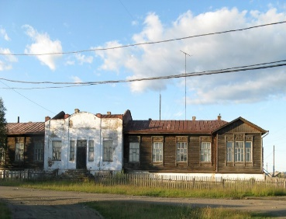 | 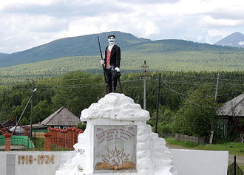 | 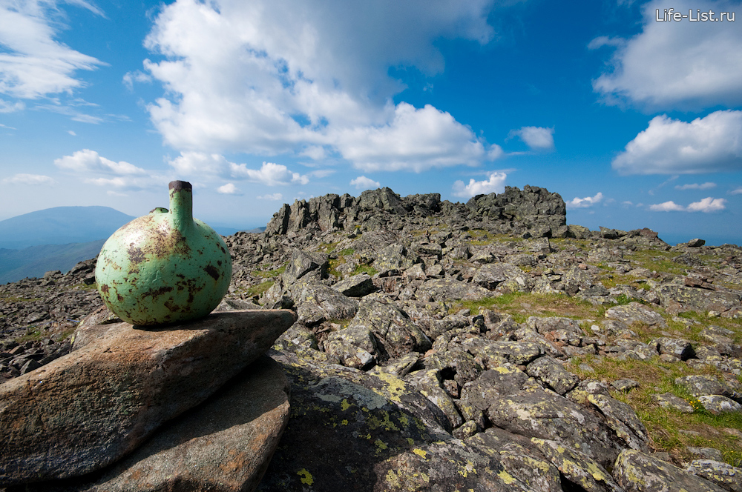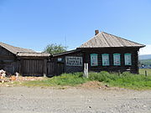 | 